**ПОВТОРЕНИЕ ТЕМЫ «ГЛАСНЫЕ ЗВУКИ»**

1. **Артикуляционная гимнастика:**

чередование упражнений «Окошко» -«Заборчик»-«Трубочка»;

1. **Вспомните** и скажите**, что такое Звуки?** *(звуки – это то, что мы слышим и произносим)*
2. **Что такое гласные звуки?** *( гласные звуки произносятся голосом, воздух свободно выходит из горла, не встречая приграды)*

Все гласные обозначаются красным цветом

**Пропойте звуки:** А, О, И, У, Ы, Э

1. **Посмотрите на картинки.** Отгадайте, какой звук спрятался под каждым костюмом? *Для этого обратите внимание на то, что нарисоввано на костюме, на музыкальный инструмент, назовите их и определите, какой звук есть в каждом слове.*
2. **Игра «Эхо» :**

послушай и повтори ряд гласных звуков

АОИУ; ЭАОЫ; ИУЭА

1. **«Прятки».** Где спрятался звук?

**Звук А**  **Звук У** 

|  |  |  |
| --- | --- | --- |
|  |  |  |

|  |  |  |
| --- | --- | --- |
|  |  |  |

**Звук О 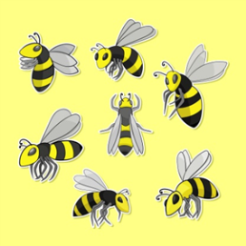 Звук Ы** 

|  |  |  |
| --- | --- | --- |
|  |  |  |

|  |  |  |
| --- | --- | --- |
|  |  |  |

**Звук И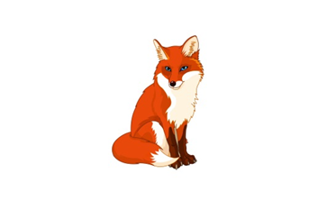 Звук Э**  

|  |  |  |
| --- | --- | --- |
|  |  |  |

|  |  |  |
| --- | --- | --- |
|  |  |  |

1. Произнеси слово *экскаватор*. Объясни значение этого слова.

- раздели это слово на слоги эк-ска-ва-тор; какие гласные звуки ты слышишь в этом слове?

- придумай предложение с этим словом;

- посчитай, сколько слов в твоем предложении получилось.

